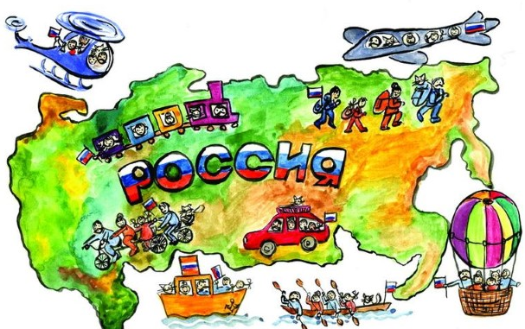
Муниципальное дошкольное образовательное учреждение «Детский сад №27 «Цветик – семицветик»
Адрес: 152303, Ярославская область, г. Тутаев, ул.Моторостроителей, д.71, Тел.: (48533)2-19-58
e-mail:ds27.cvetik@yandex.ru
сайт:http://ds27-tmr.edu.yar.ru

Ярославская митрополия РПЦ МП
МРЦ по ДНВ «Детям о России» АТМР
Муниципальное дошкольное образовательное учреждение
«Детский сад №27 «Цветик-семицветик»

Региональный Фестиваль
проектов и методических разработок по итогам конкурса «Воспитание личностью».

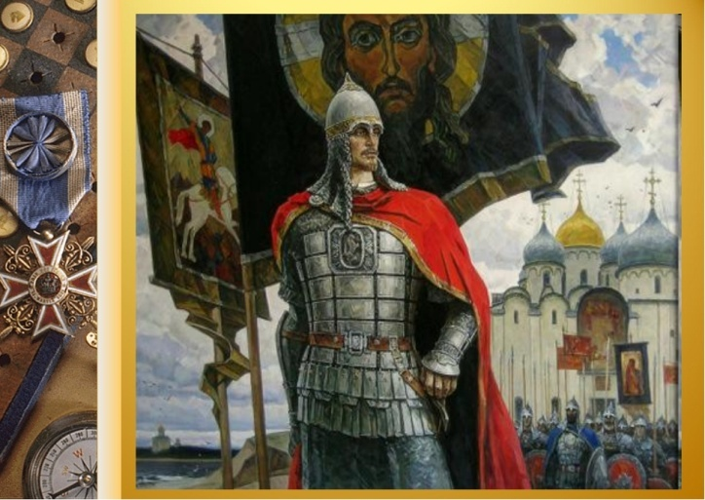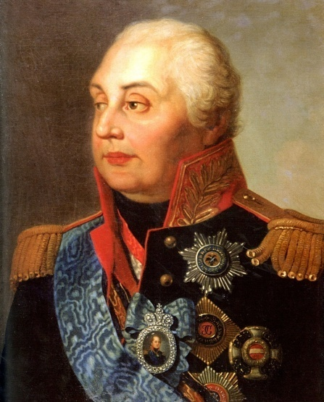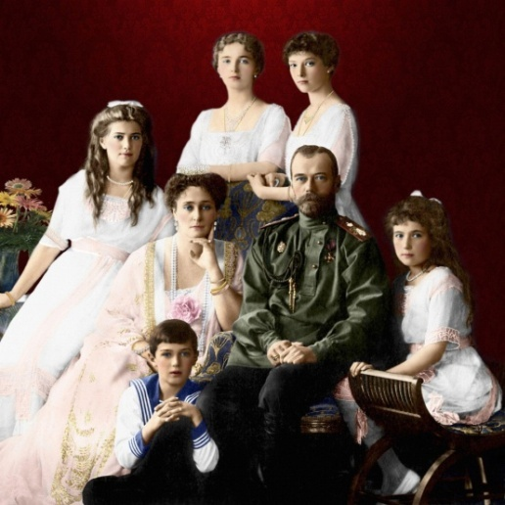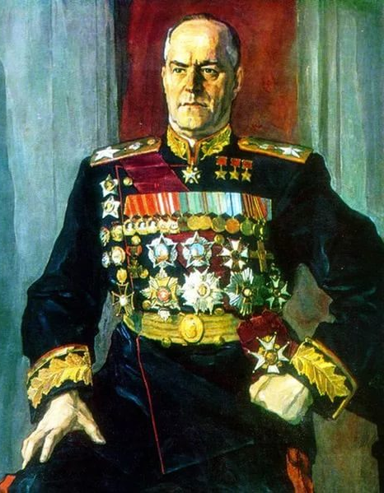

17 мая 2023г.
г. Тутаев

Время проведения:10.00 - 12.30
Место проведения: МДОУ «Детский сад №27 «Цветик-Семицветик»
Программа:
09.30 – 10.00 Регистрация гостей.
Выставка макетов по теме: «Великая ПОБЕДА».
10.00 – Открытие семинара.
Приветственное слово:
Протоиерея Павла Рахлина - руководителя Отдела образования и катехизации Ярославской митрополии;
Протоиерея Василия Мозякова – благочинного Романово – Борисоглебского округа, настоятеля Воскресенского собора, г. Тутаев (Романов – Борисоглебск);
Чекановой Оксаны Яковлевны - начальника управления, образования и спорта;
1. «Воспитываем патриотов. Человек в историческом времени». Махалова Татьяна Владимировна заведующий МДОУ «Детский сад №27 «Цветик - Семицветик»
2. Анализ конкурсных работ - проектов и методических разработок по теме «Воспитание личностью». Ресурсный центр по духовно-нравственному воспитанию «Детям о России» АТМР
Васильева Наталия Николаевна старший воспитатель, куратор ДНВ

3. Представление конкурсных работ.
4.«Корнесловно-смысловой подход в освещении личности в истории». Щукина Светлана Ференцевна, методист МУ ДПО «ЦСУОП» пос.Борисоглебский, лауреат Всероссийского конкурса «За нравственный подвиг учителя» (2015)
5. «Ценности и смыслы личности современной России». Резчикова Елена Александровна кандидат культурологии, преподаватель МБУ ДО Угличской художественной школы;
6.Музыкальное сопровождение: песня «Бессмертный полк шагает» В. Шестаковой - музыкальный руководитель: Каменская Любовь Васильевна;
Музыкальные композиции: «Синий платочек», музыкальный руководитель: Смирнова Мария Александровна;
«Встанем» музыкальный руководитель: Миронова Елисавета Васильевна;
Инсценирование песни: «Гвоздика» А. Чугайкиной музыкальный руководитель: Смирнова Мария Александровна;
7.Награждение участников конкурса проектов и методических разработок по раскрытию темы «Воспитание личностью».
8. Открытый микрофон.

